Fiche technique

Enseignant | Mouad Allaoui | Niveau | 2ème année collège (adaptable 1AC / 3AC)
Unité | Algorithmique et Programmation | Séance | Découverte de la programmation par blocs avec Scratch
Séquence | Créer un programme interactif simple | Durée | 1/3 heure (20 min présentation condensée)

Les compétences visées
- C1 : Modéliser un problème de la vie réelle en une suite d'instructions logiques.
- C2 : Maîtriser les structures de contrôle de base (séquence, boucle simple).

Objectif spécifique (O.S)
Concevoir un script Scratch pour résoudre un défi de déplacement automatisé.

Prérequis
- Manipulation de la souris/clavier
- Compréhension basique d’instruction (ordre, séquence)

Savoir-être
- Curiosité et créativité

Savoir-faire
- Manipuler l’interface Scratch
- Assembler des blocs logiques
- Tester et corriger un programme

SP
“Mouad a joué à un jeu 2D simple (FIG. 1) et a voulu recréer une version éducative pour ses élèves. Il a déjà préparé tous les éléments : personnage, décor, sons…
- Mais lorsqu’il lance le programme (clique sur le drapeau vert), rien ne se passe. Le personnage ne bouge pas.
- 👉 Problème : comment donner des instructions précises au personnage pour qu’il se déplace correctement à l’écran ?”
“Pourquoi le personnage ne bouge pas ?”

Déroulement de la séance

phase |  |  | Activités de l'Enseignant | Activités de l'Apprenant | Savoir apporter | Outils Didactiques
5minutes | Mise en situation | Rappel  (5 min) | Questionnement :  - Comment expliquez-vous un chemin à un étranger dans la rue ? | Réponse attendue :  - Répond par des verbes d'action précis (Avance, Tourne) |  | Tableau
 |  | Situation-Problème (10 min) | Présente le scénario (SP) | Écoute et assimile le contexte de la situation. |  | Vidéoprojecteur
12 min | Analyse | Construction du savoir | Analyse SP:  Questionnement (SP)  - Quelle est la différence entre un dessin et un lutin (sprite) ?  - Que manque-t-il au programme ?  - Est-ce que l’ordinateur agit tout seul ?  - Comment lui dire quoi faire ?  - Quand doit-il commencer à bouger ? | Hypothèse :  - Il faut donner des instructions  - L’ordinateur a besoin d’un ordre  - Il faut déclencher une action  - ajouter “avancer”  - cliquer quelque part  - utiliser un bouton  - écrire un code  - Le lutin possède des propriétés (position X, Y) et peut recevoir des ordres. |  | PC / Logiciel Scratch
 |  |  | Investigation/ Mise en commun  Teste les propositions sur Scratch  Montre :  - sans événement → rien ne se passe  - avec bloc “quand drapeau vert cliqué” → ça marche  Introduit :  - avancer  - attendre (optionnel)  Filtrer et valider  1 – 2 – 3 - 8 (Hypothèse ) | - Observe  - Compare les résultats  - Corrige ses idées |  | Logiciel Scratch
 |  |  | Généralisation :  Formalise :  - “Un programme est une suite d’instructions exécutées dans un ordre précis.”  Institutionnalisation : Un programme Scratch À écrire (trace écrite)  Scratch est un langage de programmation visuel  Un programme est composé de blocs  Un événement déclenche une action  Les instructions permettent de contrôler un objet | Comprendre les notion | "Algorithme naturel". C'est le lien entre le langage humain et le code. Bloc  Instruction : Un ordre donné à l'ordinateur.  Séquence : L'ordre chronologique des instructions.  Événement : Ce qui déclenche le programme (ex: le clic sur le drapeau vert). | Vidéoprojecteur
 |  |  | ENTRAINEMENT/Réinvestissement  Activités :  Créer un programme :  - Créer un programme où le personnage avance de 10 pas quand on clique sur le drapeau vert.  - Correction d’exercices  - Trace écrite | - Réalise le script  - Teste  - Corrige les erreurs  - Définition + exemple simple |  | Vidéoprojecteur  Logiciel Scratch
3 min | Synthèse | QUIZ | - Scratch est-il un langage textuel ?  - Que fait le bloc “avancer” ?

SUPPORT

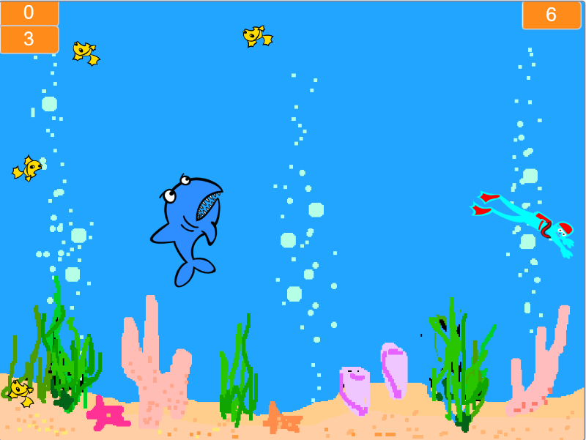
FIG 1

FIG 2
